 | Министерство науки и высшего образования Российской Федерации  Федеральное государственное бюджетное образовательное учреждение  высшего образования  «Московский государственный технический университет  имени Н.Э. Баумана  (национальный исследовательский университет)»  (МГТУ им. Н.Э. Баумана)

ФАКУЛЬТЕТ Информатика и системы управления

КАФЕДРА Компьютерные системы и сети (ИУ6)

НАПРАВЛЕНИЕ ПОДГОТОВКИ – 09.03.01 Информатика и вычислительная техника

Отчет
по лабораторной работе № | 3
Название:

Javascript. Добавление динамического поведения HTML. Средства отладки

Дисциплина: Языки интернет-программирования

Студент | ИУ6-32Б |  |  | Джафаров Э.Э.
 | (Группа) |  | (Подпись, дата) | (И.О. Фамилия)
Преподаватель |  |  |  | Петрова Я.С.
 |  |  | (Подпись, дата) | (И.О. Фамилия)

Москва, 2022

Цель работы:
Целью работы является изучение основных принципов программирования на языке Javascript, изучение способов обхода узлов модели документа DOM, изучение принципов динамического формирования кода страницы HTML, а также получение практических навыков отладки Javascript-приложений.
Задание:
Написать Javascript-код для вывода дерева элементов страницы, с которой этот код запущен. Отступы для отображения формировать как символ. В процессе выполнения работы реализовать следующие пункты:
- Сформировать страницу с произвольным кодом разметки, но обеспечить уровень вложенности внутри элемента не менее 3.
- добавить внутри элемента секцию, предназначенную для вывода результата обхода дерева элементов страницы.
- Выбрать способ активации рекурсивной программы обхода дерева элементов, реализовать и подключить эту программу.
- При проходе по узлам разметки обеспечить отладочный вывод в консоль. Привести в отчете содержимое консоли.
- Реализовать вывод на странице.

Решение:
- HTML:
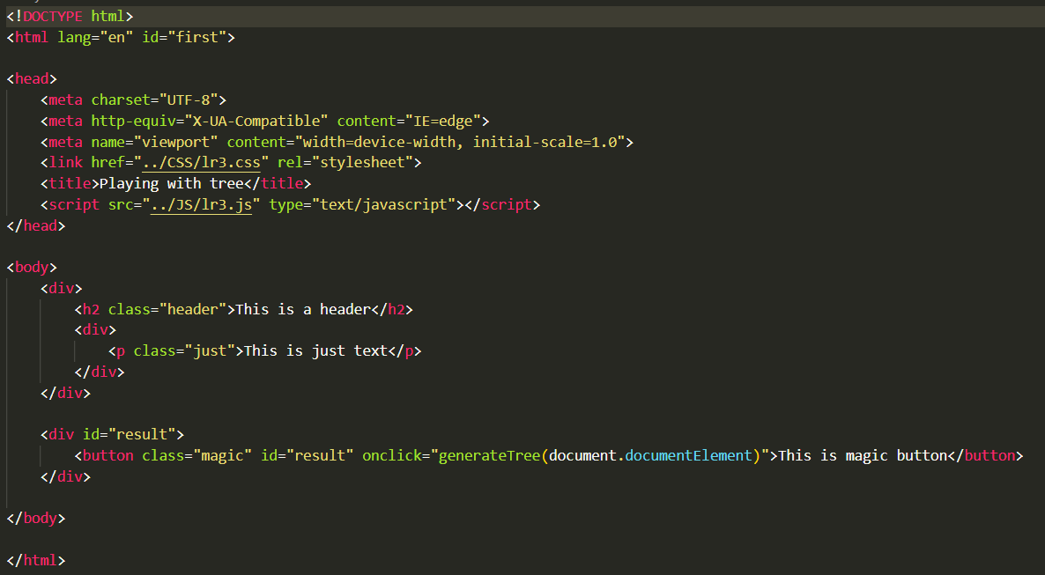

- CSS
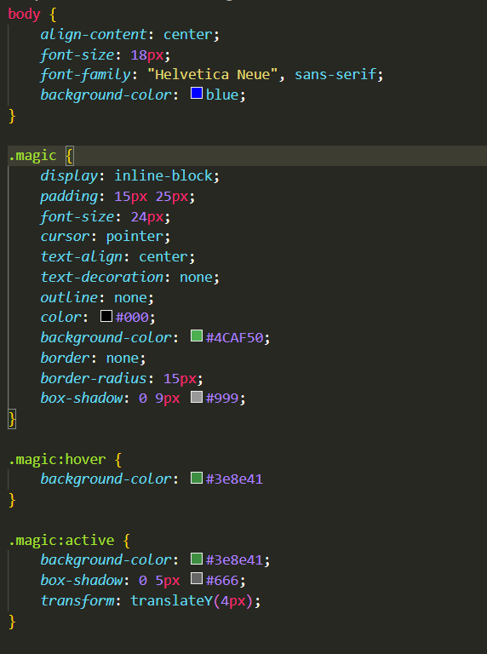
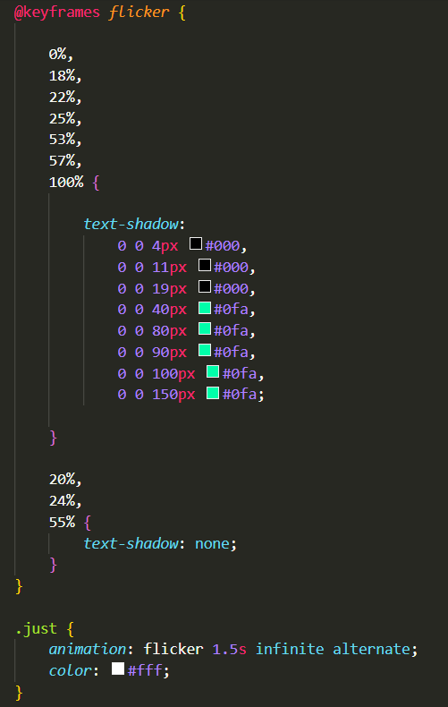

- JavaScript

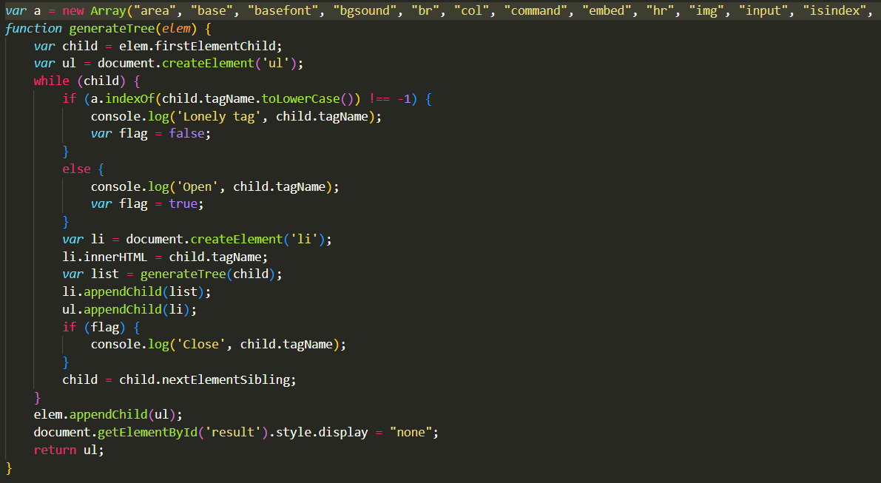

- Результат
  - До нажатия
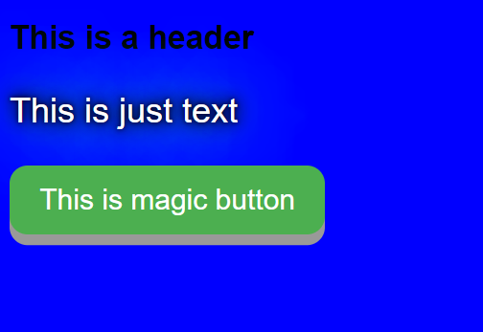
  - После нажатия
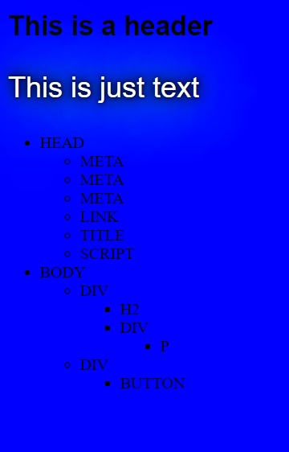

4.3 Консоль
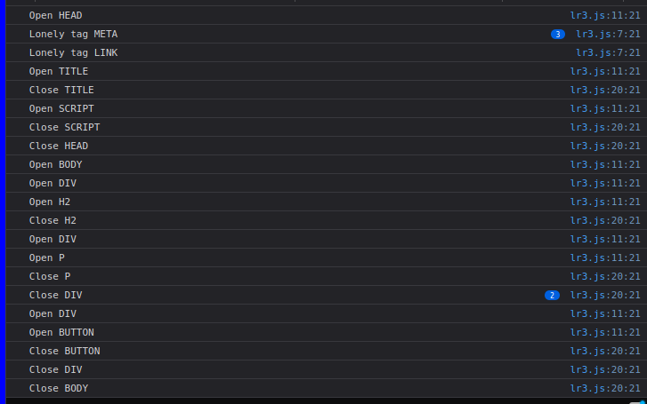

Вывод:
Я изучил основные принципи программирования на языке Javascript, изученил способы обхода узлов модели документа DOM и принципи динамического формирования кода страницы HTML, а также полученил практические навыки отладки Javascript-приложений.

